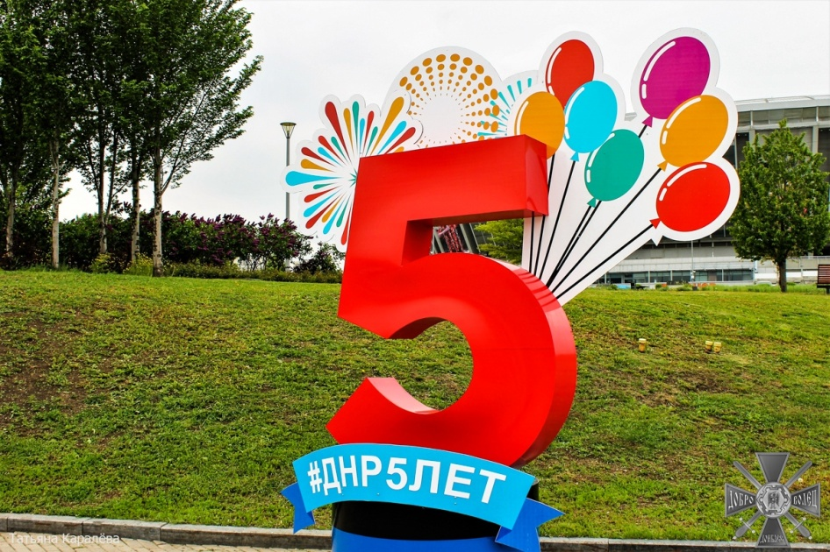
ГБОУ «Горловская санаторная школа-интернат № 9»

УРОК ПО ТЕМЕ:
«5 лет ДНР - растем вместе с Республикой!»
3 класс

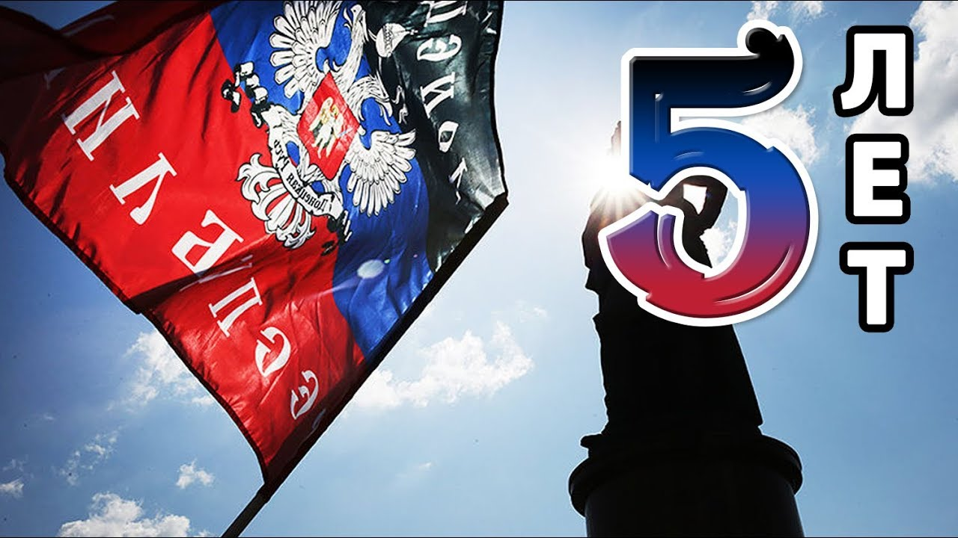

Учитель: Волошина
Лидия Владимировна

Горловка, 2019

Тема урока: «5 лет ДНР - растем вместе с Республикой!».
Цель урока: расширить и систематизировать знания учащихся о Республике, познакомить с историческими и культурными местами, ее достопримечательностями; воспитывать у
учащихся морально-ценностные чувства, в частности, любовь к Родине, содействовать духовному развитию личности обучающегося, идентификации себя как гражданина Донецкой Народной Республики, формировать гражданственность и патриотизм подрастающего поколения, осознающего свои конституционные права и социальную
ответственность, уважающего закон и правопорядок, нормы общественной и коллективной жизни, обладающего чувством собственного достоинства, осознанно принимающего традиционные национальные и демократические ценности закрепленные в Конституции Донецкой Народной Республики.
Оборудование: рисунок торта со свечками, презентация «Республика сегодня», буквы ДНР, воздушные шары цвета флага, цветные кусочки бумаги тех же цветов; листы бумаги для каждого ученика, карандаши, символика, пословицы о Родине, микрофон.

Ход урока
- ОРГАНИЗАЦИОННЫЙ МОМЕНТ.
Учитель:
Вот и лето пролетело,
Осень на дворе.
И листва чуть пожелтела
В школу детворе.
Продолжать учиться надо,
Лучше, чтоб на "5".
Я вас видеть очень рада,
Рада всех встречать!
ІІ. ОСНОВНАЯ ЧАСТЬ
1. Вступительное слово учителя:
Доброе утро, ребята! Прозвенел первый звонок, все ребята сели за парты, начинается новый учебный год. По традиции наш первый урок в учебном году, самый, пожалуй, главный урок будет ярким и необычным А необычным он будет потому, что мы с вами приглашены на День рождения. А вот кто именинница вам сейчас нужно будет угадать.
2. Актуализация знаний.
Помогут вам в этом загадки. Отгадаете буквы, узнаете имя именинницы.
- Соглашаешься, когда,
С нею ставишь букву «а»,
А когда поставишь «о» ты,
Получаешь просто ноту! (буква «Д»)
- Две босые ножки
Ходят по дорожке,
Бегают и прыгают,
Да друг дружкой дрыгают.
Попадут сапожкам в плен,
Превратятся в букву… («Н»)
- Эта буква нам важна:
Слову «Родина» нужна,
«Речь Родная», «Русский» тоже
Без нее прожить не сможет.
Буква нужная, поверь!
Эта буква — ... (буква Р)
Так кто у нас именинница? (ДНР) А кто скажет, сколько лет нашей республике? (5). Посмотрите каким красивым тортом угощает нас ДНР (показывается торт с 5 свечками, сзади на свечках написаны задания – этапы урока).
3.Объявление темы урока
Тема нашего сегодня урока «5 лет ДНР – растем вместе с республикой». Вы будете «задувать» по одной свечке, выполняя задания, написанные на обратной стороне, чтобы в конце дойти до вкусного торта. Готовы? Тогда вперед!
- ПЕРВАЯ СВЕЧА – «Рождение»
Донецкая Народная Республика была провозглашена 7 апреля 2014 года в городе Донецке, ставшим ее столицей. 11 мая 2014 г. прошел референдум о самоопределении ДНР ,и большинством голосов поддержано создание Донецкой Народной Республики. Теперь 11 мая мы празднуем День Республики. 12 мая 2014 г. на основании декларации о независимости, был провозглашен суверенитет Донецкой Народной Республики. Показ презентации «Республика сегодня».
- ВТОРАЯ СВЕЧА – «Символика ДНР»
Притча о государственных символах
-Хочу прочесть вам одну притчу.
- Было это так давно, что прошло не одно тысячелетие. Поссорились как - то два государства, две страны. Как им различать своих граждан? Один государь разозлился и велел сшить своим подданным красные колпаки на голову. Другой увидел, обрадовался и велел сшить своим гражданам красные колпаки с кисточкой. Они успокоились, решили, что теперь-то они узнают, сколько у них граждан. Да не тут-то было... То колпак потеряется, то дома его забыли, а стража ведёт их в своё государство. Запутались правители.
Пришёл к ним тогда мудрец и сказал...
-Как вы думаете что?
- Что вы мучаетесь! Каждому из вас нужно придумать свою песню, которую будут петь жители всего государства, нарисовать знак государства и сшить полотнище из ткани.
- Как вы думаете, о чём говорил мудрец?
Послушались его государи. С тех пор в каждом государстве появились свои символы - гимн, герб, флаг. И мы без проблем можем отличить одно государство от другого.
ФЛАГ
- Чёрный цвет символизирует плодородную землю и уголь Донбасса.
- Синий цвет символизирует дух народа и воды Азовского моря.
- Красный цвет символизирует кровь, пролитую за свободу народа
- ФИЗКУЛЬТМИНУТКА
Дети выбирают (случайным выбором) цветную бумагу. На полу лежат шары. Задача учеников собрать флаг ДНР.
ГЕРБ
Герб Донецкой Народной Республики представляет собой серебряного двуглавого орла, поднявшего вверх распущенные крылья. На груди орла — в червлёном щите Святой Архистратиг Михаил в серебряном одеянии и вооружении, с золотым мечом и серебряным окаймлённым щитом с серебряным православным крестом. Особенностью герба ДНР является то, что лапы у орла отсутствуют, а Архистратиг (что означает глава святого воинства Ангелов и Архангелов) Михаил изображается с бородой
(о Гимне говорю, что слушали на линейке и поведение во время слушания). Исполнение гимна ДНР.
- ТРЕТЬЯ СВЕЧА – «Кроссворд «Города ДНР»
- Город, в котором находится железнодорожный вокзал, памятник архитектуры 19 в, (Дебальцево)
- Город, основателем которого в 1779 году был инженер П.Н. Горлов (Горловка).
- Название города связано с зимними осадками (Снежное).
- Город, который раньше назывался Орджоникидзе (Енакиево).
- Город, в котором находится крупнейший в СНГ трубный завод (Харцызск).
- Город, который раньше назывался Дмитриевск (Макеевка)

Д
О
Н
Е
Ц
К

Как называется столица нашей республики? (Донецк)
- ЧЕТВЕРТАЯ СВЕЧА – «Соедини пословицы»
А теперь давайте немного поиграем, я буду называть начало пословицы, а вы – конец
- Человек без Родины, что соловей без песни.
- Нет в мире краше Родины нашей.
- Человек без Родины, что птица без гнезда
- Дома и стены помогают.
- Одна у человека мать, одна у него и родина.
9. ПЯТАЯ СВЕЧА – «Поздравление и подарки»
Ребята, на любом дне рождении всегда дарят подарки и всевозможные пожелания. Давайте и мы сейчас с помощью игры «Микрофон» пожелаем нашей молодой республике всего самого хорошего в дальнейшем и подарим ей наши поздравительные открытки. (Детям дается микрофон, они говорят свои пожелания. После этого рисуют поздравительные открытки).
ІІІ. РЕФЛЕКСИЯ. ИТОГ УРОКА
Ну вот и подошел к концу наш день рождения. Мы «задули» все свечи на нашем торте. Давайте закрепим наши знания.
Вопросы викторины.
1.Кто является главой нашей Донецкой Народной Республики?
2.Что относится к знакам суверенитета (т.е. независимости) любого государства? (Флаг, герб, гимн)
3.Что представляет собой Государственный флаг Донецкой народной республики?
4.Как называется торжественная песня, ставшая символом государства? (Гимн)
5.Как называется главный документ государства? (Конституция)
6.Как называется основной документ, удостоверяющий личность гражданина? (паспорт)
Конечно, невозможно всё рассказать о Республике, охватить её историю, её традиции, красу. Важно понять только одно, что если мы будем любить и беречь свою Отчизну, то наша Родина будет богатеть и процветать. Вместе мы великая сила. Мы будем гордиться своей Республикой!

